**Eventos dependientes:**

**1)** De una baraja estándar de 52 [cartas](https://www.monografias.com/trabajos14/comer/comer.shtml) sea A el suceso de sacar un As en la primera extracción y B sacar un As en la segunda extracción. Calcular la probabilidad de sacar dos Ases en dos extracciones sin devolver [la carta](https://www.monografias.com/trabajos14/comer/comer.shtml) extraída.

**Solución:**

A y B son sucesos dependientes porque la ocurrencia de A afecta la probabilidad de ocurrencia de B.

La probabilidad de que la primera [carta](https://www.monografias.com/trabajos14/comer/comer.shtml) sea un As es:

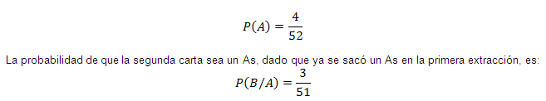

Reemplazando los anteriores [valores](https://www.monografias.com/trabajos14/nuevmicro/nuevmicro.shtml) en la regla general de la multiplicación de probabilidades para eventos dependientes se obtiene:

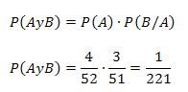

**2)** Sea A el suceso de sacar un As de una baraja estándar de 52 cartas y B sacar un Rey de [corazón](https://www.monografias.com/trabajos5/ancar/ancar.shtml) rojo. Calcular la probabilidad de sacar un As y un Rey de corazón rojo en dos extracciones sin devolver la carta extraída.

**Solución:**

A y B son sucesos dependientes porque la ocurrencia de A afecta la probabilidad de ocurrencia de B.

La probabilidad de que la primera carta sea un As es:

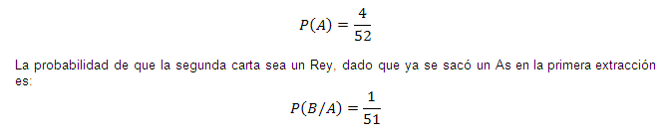

Reemplazando los anteriores valores en la regla general de la multiplicación de probabilidades para eventos dependientes se obtiene:

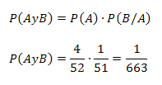

**Eventos independientes:**

De una baraja estándar de 52 cartas sea A el suceso de sacar un As en la primera extracción y B sacar un Rey en la segunda extracción. Calcular la probabilidad de sacar un As y un Rey en dos extracciones devolviendo la carta extraída.

**Solución:**

A y B son sucesos independientes porque la ocurrencia de A afecta la probabilidad de ocurrencia de B.

La probabilidad de que la primera carta sea un As es:

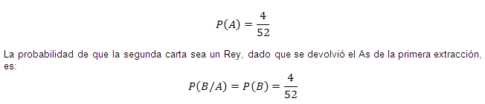

Reemplazando los anteriores valores en la regla particular de la multiplicación se obtiene:

